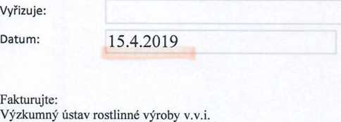
Stránka č. 1 z 1
Drnovská 507 161 06 Praha 6

VÝZKUMNÝ ÚSTAV ROSTLINNÉ VÝROBY v.v.i.
Drnovská 507
161 06 Praha 6-Ruzyně
telefon: 233 022 111
IČO: 00027006 DIČ: CZ00027006
Objednávka číslo OB-2019-00000676
Dodavatel Číslo objednávky uvádějte na faktuře, jinak nebude faktura proplacena
Ing. Milan Pizinger, Albrechtice nad Vltavou 191,398 16 Albrechtice nad Vltavou IČ.43855709
Položka | Množství Jednotka Popis | Cena  (včetně DPH)
 | Navazující šetření v zemědělských | 70 785
podnicích potřebné pro zajištění veřejné zakázky MZe
70785
IČO: 00027006 DIČ: CZ 00027006

https://dms.vurv.cz/sites/Uctarna/_layouts/Print.FormServer.aspx
15.4.2019

